TÝDENNÍ PLÁN „BROUČCI“
15. 6. – 19. 6. 2026

TÉMA TÝDNE: DOPRAVA A CESTOVÁNÍ

- Tento týden si připomeneme pravidla silničního provozu.
- Řekneme si, jaké známe dopravní prostředky a které z nich často využíváme (kolo, auto, autobus, letadlo, loď, vlak…).
- Rozřadíme si dopravní prostředky do skupin (co létá, jezdí a pluje).
- Práce s interaktivní tabulí – program iŠkolička: Dopravní škola a školička.
  - Seznámíme se se základními dopravními značkami a jejich významem.
  - Vysvětlíme si význam piktogramů v dopravních prostředcích, na zastávkách a nástupištích.
  - Budeme rozvíjet předmatematické představy, např. počítání cestujících na nástupištích.
  - Procvičíme pravidla bezpečnosti v dopravě – jak správně přecházet vozovku přes přechod.
  - Zaměříme se na sluchovou paměť a skládání obrazců z dílků.
- Naše téma si i výtvarně ztvárníme.
- Zazpíváme si písničku Rychlík jede do Prahy.
- Pondělí 15. 6. – Předškolní příprava s Dášou
  - Předškolní příprava s Dášou.
- Úterý 16. 6. – Farmapark Soběhrdy
  - Pojedeme na celodenní výlet do Farmaparku Soběhrdy.
  - S sebou:
    - Batůžek, pití, dopolední a odpolední svačinu.
    - Oběd je zajištěn na místě.
    - Předpokládaný návrat cca 15:00 až 16:00.
- Středa 17. 6. - Koloběžky
  - Na školní zahradě si vytvoříme dopravní hřiště a budeme jezdit na školních koloběžkách.
  - Prosíme, aby děti měly vlastní helmy, pokud je to možné.
- Pátek 19. 6. – Dětský úsměv – dentální hygiena
  - Proběhne poslední lekce dentální hygieny.

- Básnička:
Vlak

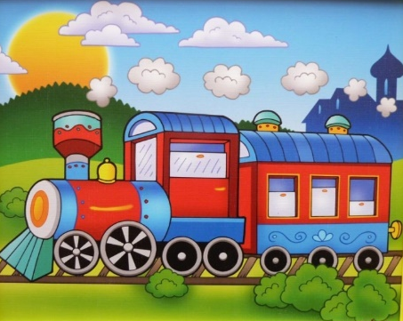
Mezi lesy jede vláček,
malý vláček motoráček.
Po rovině, do strání,
nafta motor pohání.

Mezi lesy jede vlak,
frčí rychle, jako drak.
Elektřina sílu má,
velkou rychlost vlaku dá.

- Hádanky:
Co je to?
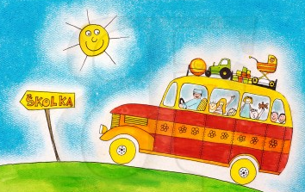
Jezdíme s ním cesty kousek,
Jindy zase dlouhý kus.
Co nás veze, není auto,

ale velký au-----.

Semafor
Když je člověk chápavý,
Splete to jen stěží,
Na červenou zastaví,
Na zelenou běží.

